preeflow gestern, heute und morgen

Die Entwicklung eines Marktführers in der Mikrodosierung von Fluiden

„Kleiner, präziser, wirtschaftlicher“ – so lautet die Devise der preeflow-Produkte. Seit fast schon 10 Jahren werden die Mikrodosierer weltweit in Dosieranwendungen integriert. Zeit, auf die Anfänge von preeflow zurück zu blicken und auch einen Blick in die Zukunft zu wagen. Thomas Diringer ist als Geschäftsfeldleiter seit 2008 von Anfang an für die Marke verantwortlich und kennt somit alle Entwicklungsstufen von preeflow. Die Dosiertechnik fasziniert ihn und er will mit der preeflow-Produktgruppe den Dosiermarkt weiter erobern.

Herr Diringer, seit wann gibt es die Mikrodosierer von preeflow?
Ende Februar 2008 waren wir erstmals mit unserem Produkt auf der Messe INTEC in Leipzig – und das war auch die Geburtsstunde unserer Mikrodosierer. Das heißt, wir feiern bald unser 10-jähriges Jubiläum: Innovation in der volumetrischen Dosiertechnik!

Die Marke preeflow ist aus der Firma ViscoTec heraus entstanden – wie ist es dazu gekommen?
Da ist die Antwort ganz einfach: Die Nachfrage nach Mikrodosierern auf dem Markt war da. Bei ViscoTec haben wir zahlreiche Anfragen bezüglich der Dosierung immer kleiner werdender Auftragsmengen erhalten, die mit den Dosierern von ViscoTec nicht dosiert werden konnten. Wichtig war den Kunden dabei die prozessgetriebene Wiederholgenauigkeit und die Präzision der Dosierung. Diese Anforderungen konnten wir mit den Mikrodosierern von preeflow erfüllen.

Und dann haben Sie sich im Hause ViscoTec dazu entschieden, Mikrodosierer herzustellen?
Das stimmt nicht ganz… Die Idee, einen kleinen und kompakten Mikrodosierer zu entwickeln, geisterte schon im Jahr 2005 in unseren Köpfen herum. Dabei war von Anfang an klar, dass der Dosierer auf dem Prinzip der Exzenterschneckenpumpe basieren soll. Das ist schließlich das Erfolgsgeheimnis von ViscoTec – und zwar schon seit über 20 Jahren! Im Jahr 2008 ist dann endgültig die Entscheidung gefallen, das erste preeflow-Produkt auf den Markt zu bringen.

Was ist – neben der Exzenterschneckenpumpe – das Besondere an den Mikrodosierern von preeflow? Vor allem im Vergleich zur Konkurrenz…
Die tatsächliche volumetrische Dosierung! Egal, ob es Viskositätsschwankungen aufgrund von Temperatur-, Zeit- oder Druckänderungen gibt, der Auftrag erfolgt immer volumetrisch. Außerdem garantieren wir dem Kunden eine lineare und präzise Justierung des Volumenstroms während des gesamten Dosiervorgangs – auch im laufenden Betrieb. Das zu dosierende Produkt wird schonend gefördert, auch wenn es sich um ein feststoffbeladenes oder abrasives Medium handelt. Am Ende der Dosierung erfolgt mittels Rückzug oder suck-back Funktion ein sauberer Fadenabriss – daher eignen sich die Mikrodosierer von preeflow unter anderem sehr gut für einen Raupenauftrag. Abgesehen von dem Dosiervorgang an sich ist die Handhabung sehr einfach. Die preeflow-Dispenser lassen sich ganz einfach in halb- oder vollautomatische Robotersysteme integrieren.

Sie haben schon von der Dosierung selbst gesprochen – welche Eigenschaften müssen denn die Materialien mitbringen, die mit einem preeflow-Mikrodosierer aufgetragen werden können?
Aufgrund der Entscheidung, für die Herstellung der preeflow-Produkte spezielle High-Tech Kunststoffe zu verwenden, haben die Dispenser eine extrem hohe chemische Beständigkeit gegenüber fast allen Flüssigkeiten oder Mixturen. Was das zu dosierende Medium betrifft, gibt es so gut wie keine Einschränkungen. Bisher haben wir für fast alles eine Lösung gefunden.
Wie groß ist das Produktportfolio bisher und dürfen Ihre Kunden in Zukunft mit einer Erweiterung des Portfolios rechnen?
Mein Motto lautet: Stillstand ist Rückschritt. Wir beobachten natürlich die Entwicklungen auf dem Markt und reagieren dann flexibel mit neuen Innovationen auf immer wechselnde Anforderungen. Derzeit haben wir für den 1K-Bereich fünf Dispenser und einen Sprühdispenser in unserem Portfolio. Im 2K-Bereich bedienen wir unsere Kunden mit drei unterschiedlichen Mischsystemen.

Wie schwierig war es anfangs für Sie, sich mit Ihren Produkten Märkte zu eröffnen und die Marke preeflow bekannt zu machen?
Zu Beginn war es wirklich schwierig, da man unsere Technologie schlichtweg nicht kannte. Wir mussten oft und vor allem viel Überzeugungsarbeit leisten, um etablierte Zeit-Druck-Systeme oder Ventiltechniken in den Schatten zu stellen. Mit der Zeit hatte es sich dann aber herum gesprochen, dass die Systeme von preeflow qualitativ sehr hochwertig sind und für präzises, wiederholgenaues und verschleißarmes Dosieren von Fluiden stehen.

Nachdem Sie sich auf dem internationalen Markt bewährt haben, was waren die Meilensteine, die preeflow in fast schon 10 Jahren feiern konnte?
Wir haben derzeit ca. 20.000 preeflow-Systeme am Markt – ich finde, das können wir uns schon auf die Fahne schreiben! Für mich ist es auch beeindruckend zu sehen, dass wir mit preeflow mittlerweile eine Marke geschaffen haben, die am Dosiermarkt für Aufsehen sorgt. Am Anfang eher belächelt, zählt unsere Technologie heute zu den Dosierlösungen, die vom Markt nicht mehr weg zu denken sind. Diese Entwicklung an sich ist schon ein Meilenstein. Aber: Wo Erfolg ist, gibt es auch Nachahmer. Natürlich beobachten wir unsere Marktbegleiter, die zum Teil dazu übergegangen sind, unsere Produkte zu kopieren. Wir nehmen das sportlich nach einem chinesischen Sprichwort: “Das größte Kompliment, das man einem Konkurrenten machen kann, ist, seinen Erfolg zu kopieren.” Daher arbeiten wir ständig daran, sowohl unser Produktportfolio zu verbessern als auch die Nähe zum Kunden zu intensivieren. Denn: Der Kunde ist König!

5.64 Zeichen inkl. Leerzeichen. Abdruck honorarfrei. Beleg erbeten.

Bildmaterial:
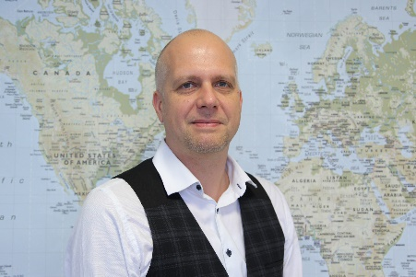
Thomas Diringer, Geschäftsfeldleiter Komponenten & Geräte / preeflow bei ViscoTec

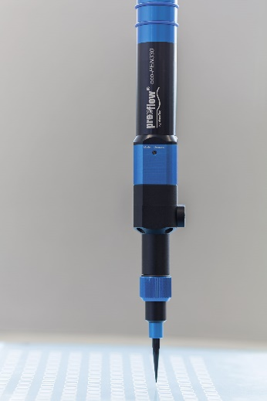
Das neueste Mitglied im preeflow Portfolio: Der 1K-Dispenser eco-PEN330

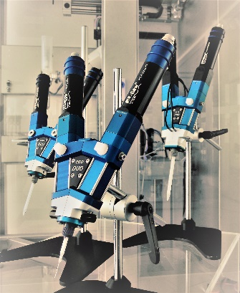
Die 2K-Mikrodosierer von preeflow

Mikrodosierung in Perfektion!
preeflow® ist eine Marke der ViscoTec Pumpen- u. Dosiertechnik GmbH. ViscoTec beschäftigt sich vorwiegend mit Anlagen, die zur Förderung, Dosierung, Auftragung, Abfüllung und der Entnahme von mittelviskosen bis hochviskosen Medien benötigt werden. Der Hauptsitz des technologischen Marktführers ist in Töging (Oberbayern, Kreis Altötting). Darüber hinaus verfügt ViscoTec über Niederlassungen in den USA, in China, Singapur und Indien und beschäftigt weltweit rund 165 Mitarbeiter. Die Marke preeflow® steht für präzises, rein volumetrisches Dosieren von Flüssigkeiten in Kleinstmengen und entstand im Jahr 2008. Weltweit werden preeflow® Produkte geschätzt, nicht zuletzt aufgrund einzigartiger Qualität – Made in Germany. Ein internationales Händlernetz bietet professionellen Service und Support rund um die preeflow Dosiersysteme. Die vielfältigen Anwendungsbereiche umfassen unter anderem die Branchen Automotive, Elektro- und Elektronikindustrie, Medizintechnik, Luft- und Raumfahrt, erneuerbare Energien, Elektro- und Hybridtechnik und Mess- und Sensortechnik. Alle preeflow® Systeme lassen sich dank standardisierter Schnittstellen einfach integrieren. Weltweit arbeiten über 10.000 preeflow® Systeme in halb- oder vollautomatischen Dosieranwendungen zur vollsten Zufriedenheit der Anwender und Kunden.

Pressekontakt:

Thomas Diringer, Leiter Geschäftsfeld Komponenten & Geräte
ViscoTec Pumpen- u. Dosiertechnik GmbH
Amperstraße 13, D-84513 Töging a. Inn
Telefon +49 8631 9274-441
E-Mail: thomas.diringer@viscotec.de · www.preeflow.com

Elisabeth Naderer, Leitung Marketing
ViscoTec Pumpen- u. Dosiertechnik GmbH
Amperstraße 13, D-84513 Töging a. Inn
Telefon +49 8631 9274-447
E-Mail: elisabeth.naderer@viscotec.de · www.viscotec.de

